ISO/IEC 9126
Стрелковская Вероника 4 курс 2 группа
ISO/IEC 9126 – международный стандарт, определяющий оценочные характеристики качества программного обеспечения. Российский аналог стандарта ГОСТ Р ИСО/МЭК 9126-93. В 2011 году был заменён стандартом ISO/IEC 25010:2011. Состоит из 4 частей, описывающих следующие аспекты: модель качества; внешние метрики качества; внутренние метрики качества; метрики качества в использовании.
Функциональность – набор атрибутов, которые влияют на существование набора функций и их заданных свойств. Функции – характеристики ПО, которые удовлетворяют заявленные или подразумеваемые потребности.
- Пригодность
- Точность
- Интероперабельность
- Безопасность
- Соответствие функциональности
Надёжность – набор атрибутов, которые влияют на способность программного обеспечения поддерживать свой уровень производительности при указанных условиях в течение указанного периода времени.
- Зрелость
- Отказоустойчивость
- Восстанавливаемость
- Соответствие надёжности
Юзабилити – набор атрибутов, которые влияют на усилия, необходимые лоя использования, и на индивидуальнцю оценку такого использования заявленным или подразумеваемым набором пользователей.
- Понятность
- Обучаемость
- Работоспособность
- Привлекательность
- Соответствие юзабилити
Эффективность – набор атрибутов, которые вллияют на взаимосвязь между уровнем производительности ПО и количеством используемых ресурсов при указанных условиях
- Поведение во времени
- Утилизация ресурсов
- Соответствие эффективности
Ремонтопригодность – набор атрибутов, влияющих на усилия, необходимые для внесения определённых изменений
- Анализируемость
- Изменчивость
- Стабиильность
- Тестируемость
- Соответствие ремонтопригодности
Переносимость – набор атрибутов, влияющих на возможность передачи ПО из одной среды в другую.
- Адаптивность
- Возможность установки
- Сосуществование
- Заменяемость
- Соответствие переносимости
Атрибут – свойство, которое можно проверить или изменить в программном продукте. Атрибуты не определены в стандарте, поскольку они различаются для разных программынх продуктов.
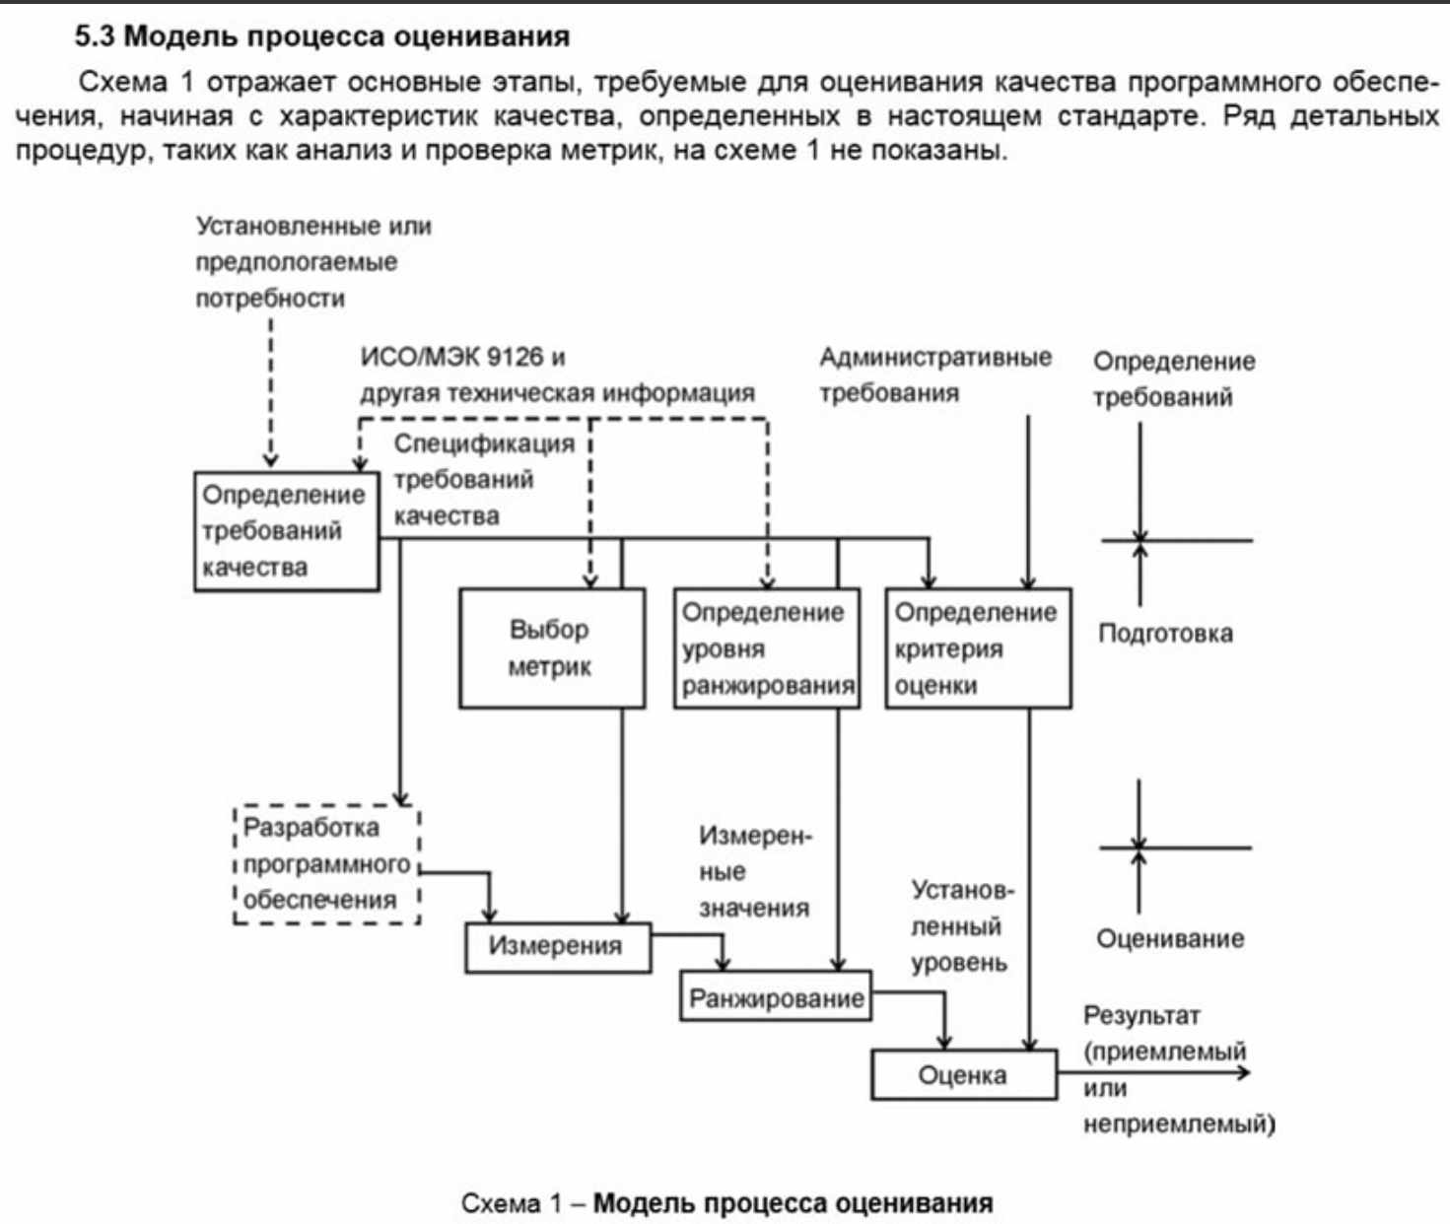
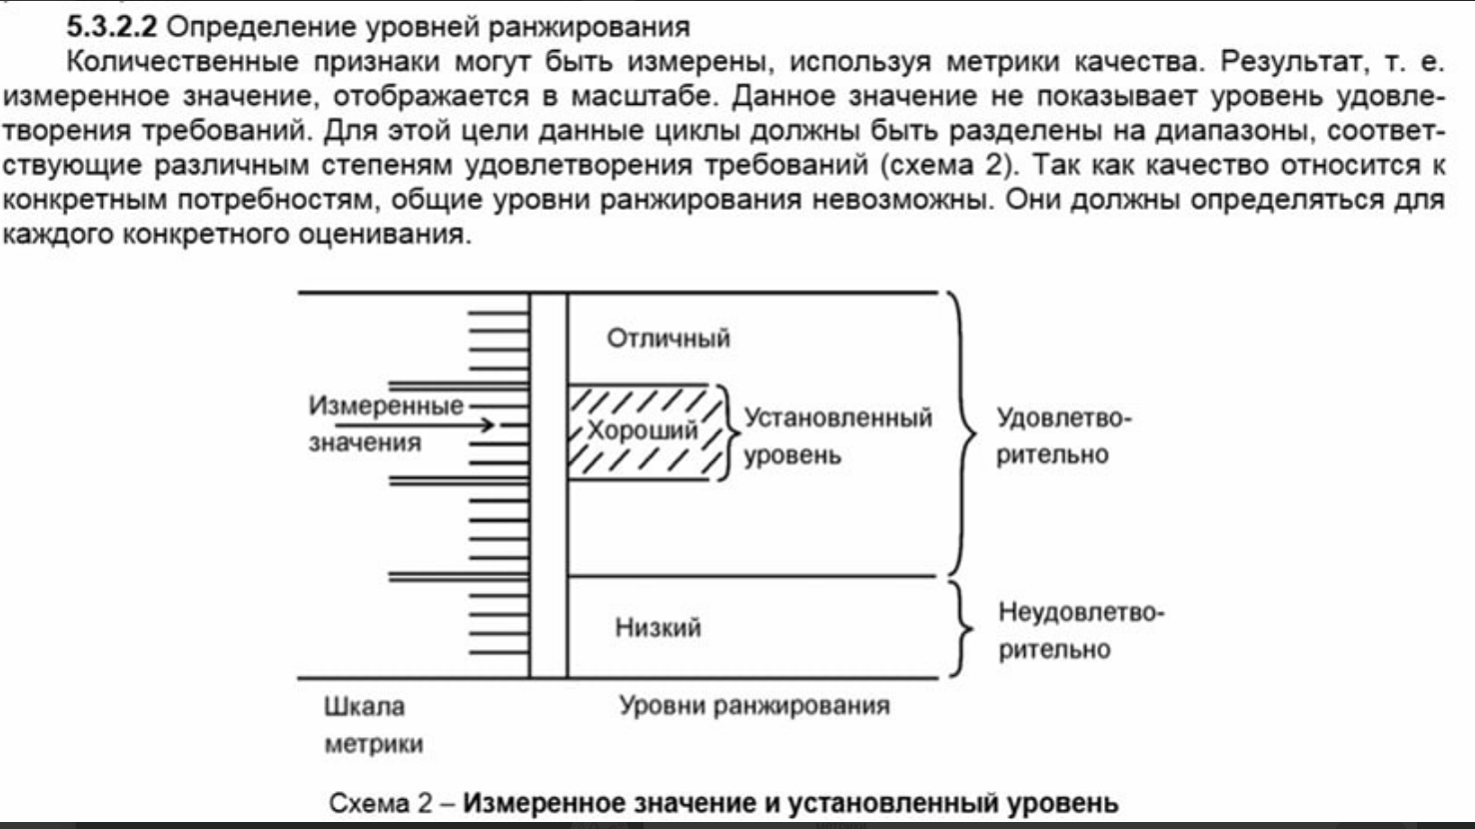
Основные аспекты ISO 9001:
Является стандартом для систем менеджмента качества и устанавливает требования к ним. Выполнение этих требований должно привести к тому, что в организации будут созданы надлежащие процессы для предоставления продуктов и услуг надлежащего качества. Требуемое качество продукции и услуг при этом ориентируется, например, на ожидания клиентоа и соответствующие правовые и нормативные требования.
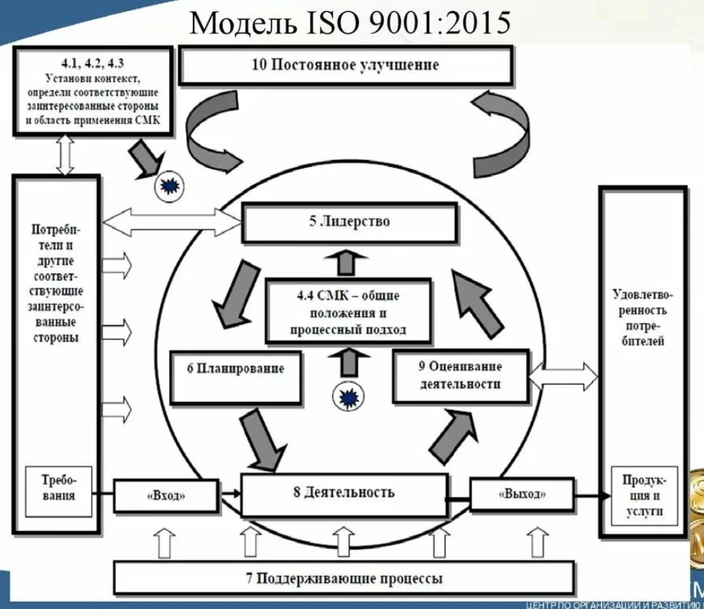
Ориентация на клиента:
Главная цель организации: удовлетворить потребности клиентов и превзойти их ожидания.
Лидерство: руководство должно задавать направления, создавать условия для вовлеченности сотрудников и управлять бизнес-процессами.
Вовлеченность персонала: успех достигается, если все сотрудники понимают свои роли и активно участвуют в улучшении процессов.
Процессный подход: деятельность рассматривается как взаимосвязанные процессы, что помогает достигать стабильных результатов.
Улучшение: постоянное совершенствование процессов и систем — основа успеха.
Принятие решений на основе фактов: управленческие решения должны основываться на объективных данных и анализе.
Управление взаимоотношениями: организация должна выстраивать продуктивные отношения с поставщиками, клиентами и другими заинтересованными сторонами.
Ключевые компоненты ISO 9001:
Документирование процессов: разработка инструкций, политики и процедур для управления качеством.
Контроль и аудит: регулярные проверки и анализы для выявления несоответствий.
Корректирующие действия: исправление проблем и предотвращение их повторения.
Постоянное улучшение: поиск возможностей для оптимизации процессов и повышения эффективности.

